公共政策網路參與專欄
愛沙尼亞公共政策網路參與簡介(上)
國家發展委員會資訊管理處高級分析師 王國政
公共政策網路參與平臺團隊助理 莊宜貞
壹、前言
1991年蘇聯解體後獨立的愛沙尼亞，是波羅地海三⼩國之⼀，國土面積45,339平方公里是臺
灣包括離島面積的1.26倍大，人口約130 萬，還不到臺灣數的 15 分之 1，卻是全球數位科技最發達的國家之一，從繳交罰款、報稅、處方藥物到選舉投票，皆可線上辦理。同時，愛沙尼亞也是全球第1個開放全民網路投票的國家，愛沙尼亞在2005實施電子投票，無論是國會大選還是地方選舉，公民就算不在國內，也可憑具電子晶片功能的國民身分證上網投票。
2018年日本早稻田大學國際數位政府評比，愛沙尼亞在65個主要經濟體中排名第4，
在「電子公共參與」( E-Participation/Digital Inclusion)指標與新加坡、美國並列第1名，因此，本文將簡介愛沙尼亞Osalusveeb平臺¹公共政策網路參與機制。
貳、愛沙尼亞Osalusveeb平臺
愛沙尼亞網路發展完善，是全球第⼀個將寬頻上網列為公⺠基本權利的國家，並於2005年開始使用電子投票，至今仍然是全球唯一真正實行網路投票的國家。愛沙尼亞在2001 年6 月建立一個公民參與的入口網站，名為「今天我決定」（Today I Decide，TID。愛沙尼亞語的縮寫為TOM）。此一系統讓公民有機會提出、討論並表決新的立法，此不僅為一個公眾討論的平臺，民眾可於平臺上發表對國家內政或外國政策的意見，民眾的重要提案，更可經由此一系統，進入政府的討論議程，進而成為真正的法案²。2008年6月，此系統正式納入總理府公民參與網站Osalusveeb（https://www.osale.ee/ ，participation web³），Osalusveeb主要有三大功能，包括民眾自行提案、政策諮詢以及搜尋法案推動進度的資料庫，前二者須註冊帳號才可以使用，此平台同時擁有電子連署與電子公共諮詢的功能。
要成為平臺的會員方式很簡單，只要在網站中申請帳號，必填的資訊有用戶名、密碼、E-
MAIL及姓名等，平臺會寄送電子郵件確認。另外，也提供多元的註冊方式，包括身分證ID、行動電話的Mobile ID及OPEN ID等。
政策諮詢部分，在Osalusveeb提供法令草案諮詢服務，在konsultatsioonid⁴頁面(意見諮詢，

¹本篇資料來源涵蓋愛沙尼亞的Osalusveeb網站及各界媒體報導，並進行資料爬梳，如有疏漏之處，敬請不吝指教。
²行政院研究發展考核委員會，2009年，運用網路進行公民連署之評估與機制設計期末報告
³國家發展委員會，2016年，政府公共溝通：新型態網路參與及溝通策略
⁴ konsultatsioonid為愛沙尼亞政策諮詢網頁，最早一則議題為2007年6月28日開始諮詢之「愛沙尼亞2007 - 2011年歐洲聯盟政策｣議題，統計至108年7月28日止，有229則議題，目前線上暫無諮詢議題：https://www.osale.ee/konsultatsioonid/index.php

愛沙尼亞文)，各部會在政策推行前或是法案草擬前，會公布規劃中的政策及草案，會員可以登入帳號後，可發表看法及意見供政府參考，已完成諮詢的法案也會留在網站上供民眾查詢，同時若是和法案制定相關的草案，會設定連結到該網站公布法案的頁面，也會提交到EIS法令草案發布系統⁵，讓民眾可以清楚目前法案進行流程，EIS 也會導回Osalusveeb網站供民眾檢視討論的過程，是雙向的互動的方式，值得一提的是Osalusveeb網站政策諮詢有透過ADDTHIS網站⁶提供多達179種的社群分享方式，一網打盡民眾可能會用社群媒介，也提供列印、發送、收藏、通知等功能，讓政策諮詢及草案可以更容易被發現及討論。
在民眾提案部分，可以在Ideed（想法、點子，愛沙尼亞文）介面下發表自己的提案（圖1），或是參與別人提案的投票贊成或反對，民眾若要自行提案，可以自行設定投票天數，一般可設為1-60天，沒有設定政府回應門檻，政府機關可以隨時回應，通常在投票結束後，相關單位評估覺得有需要回應時，會在2-4月內回應做出回應，無固定的回應時間。

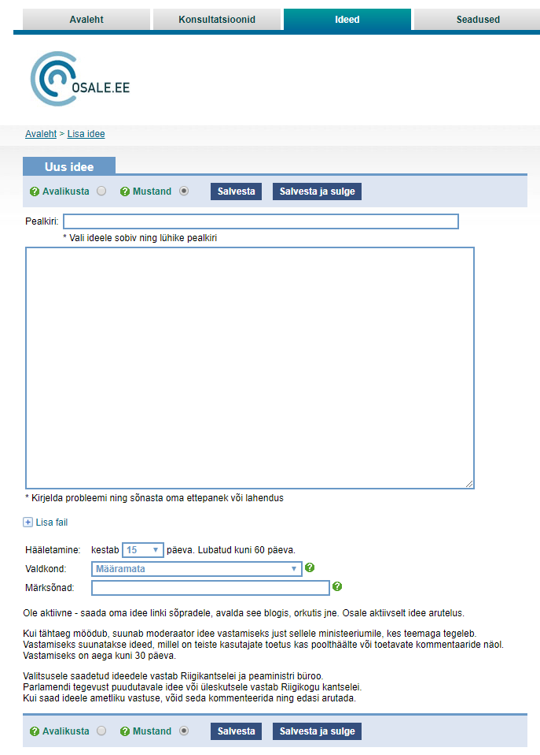
圖1：Osalusveeb民眾提案介面

⁵為簡化民眾向政府提交的草案的處理和與歐洲聯盟決策過程有關的文件，愛沙尼亞共和國政府於2011年4月6日
⁶就職時推出法令草案發布系統 （eelnõude infosüsteemi;EIS）。 https://www.osale.ee/?id=20
ADDTHIS https://reurl.cc/56OYV
目前從站上的資料統計來看，至2019年7月31日止，共計有1694則提案， 377案政府機關有回應，3案正在投票中，政府回應比率為22.2%。2019年目前共計有6則提案⁷，統計政府有回應的377案，可以發現有近89%是只有10個以下的贊成數，顯見政府回應和贊成數多寡並無明顯關係（表1）。
表1：愛沙尼亞政府回應提案民眾贊成數情形
政府有回應提案贊成數 | 個數 | %
1-10 | 335 | 88.9%
11-20 | 29 | 7.7%
21-30 | 5 | 1.3%
31-40 | 4 | 1.1%
41-50 | 2 | 0.5%
50以上 | 2 | 0.5%
合計 | 377 | 100.0%

而Osalusveeb還有一項功能，就是可以搜索愛沙尼亞公共部門網站和數據庫（圖2）。包括立法資料，如政府公報或是歐盟法律和歐盟其他公共文件的官方網站，發展中的計畫、總統的決定、政府的決定及政府部門網站的資料，都可以在Osalusveeb中查詢的到。
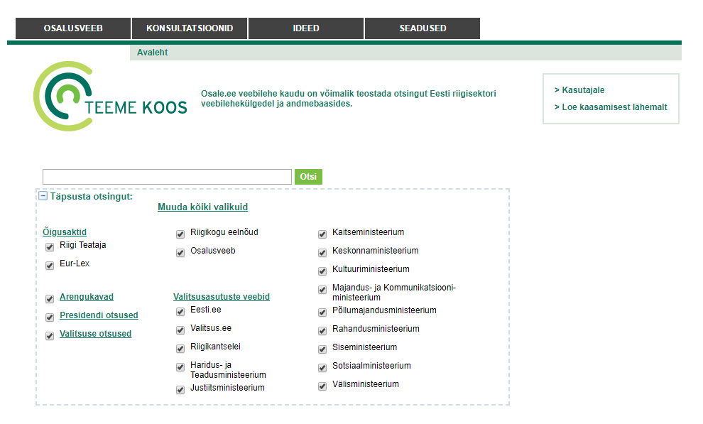
圖2：Osalusveeb公共部門網站和數據庫

⁷統計至2019年7月底https://www.osale.ee/ideed/idea/index/all/365

參、與我國參與平臺（Join）比較
我國在2015年2月10日推出「公共政策網路參與平臺」（https://join.gov.tw），與愛沙尼亞
2007年推出的Osalusveeb有許多的相似之處，本節將說明愛沙尼亞Osalusveeb與我國Jion平臺間的差異（表2）。

表2：愛沙尼亞Osalusveeb與我國參與平台（Join）比較
 | 愛沙尼亞Osalusveeb | 我國Join平臺
一、政策諮詢 | Konsultatsioonid： https://www.osale.ee/konsultatsioonid/  政府可以在草案或政策制定前開放民眾討論。 | 眾開講及法律法規草案預告：https://join.gov.tw/policies/index  提供政府諮詢民眾對於政策的意見管道及法律法規草案預告。
二、國民提議 | Ideed：https://www.osale.ee/ideed/  1.提案者可以自行設定討論天數。  2.附議者可以表達贊成或反對。  3.政府可視情況回應，無門檻，無需實名身份認證，只要有會員皆可以參與。 | 提點子：https://join.gov.tw/idea/index  有我國居留證之外來人士亦得參與公共政策建言。  以手機號碼及電子郵件信箱進行一次性認證。  60 天內取得 5,000 人的連署  通過後政府必須在 2 個月內回應。  有門檻，政府需要正式回應。
三、其他 | 公共部門網站和數據庫︰  https://www.osale.ee/otsing/ | 來監督︰  https://join.gov.tw/acts/index  政府計畫執行概況資訊

肆、結論
愛沙尼亞是個人口數不多的波羅地海三小國之一，但格外注重「網絡人權」的國家，也努力發
展與民眾溝通的管道，2001年建置公民參與網站結合了政策諮詢及國民提議的功能，也整合了政府各項政策法案意見諮詢，提供政府與民眾的溝通門戶，民眾只要連上此網站，就可以獲得政府目前推動的政策資訊，參與公共政策意見表達及提出政策建議，達到一站式服務整合的目的。此外，Osalusveeb公民參與網站參與程序，除提案者可以自行設定連署天數、開放討論及連署回應無門檻限制的特點外，針對提案可投反對票的設計，也是讓政府可以接收不同的多元聲音，刺激更多面向的思考。另外，透過ADDTHIS網站的社群分享方式，也是值得參考。

